Управление образования Гомельского облисполкома

Государственное учреждение образования
«Гомельский областной институт развития образования»

АННОТИРОВАННЫЙ ПЕРЕЧЕНЬ
материалов, представленных на XVI республиканскую выставку
научно-методической литературы, педагогического опыта
и творчества учащейся молодежи в рамках празднования
Года молодежи и 70-летия Великой Победы
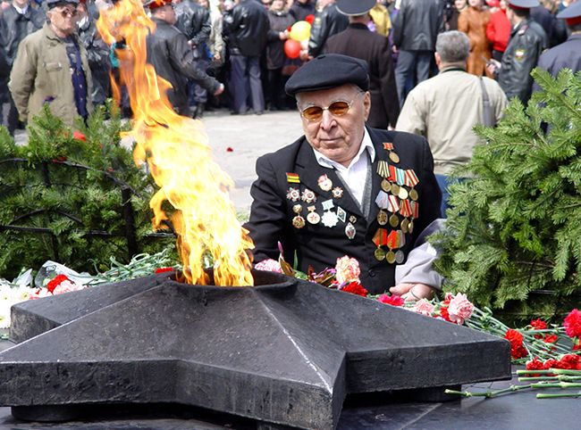
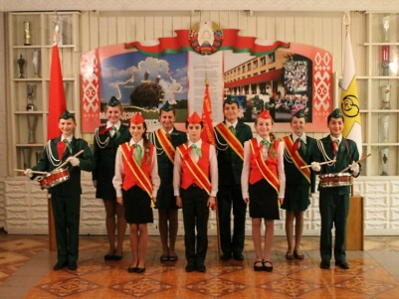
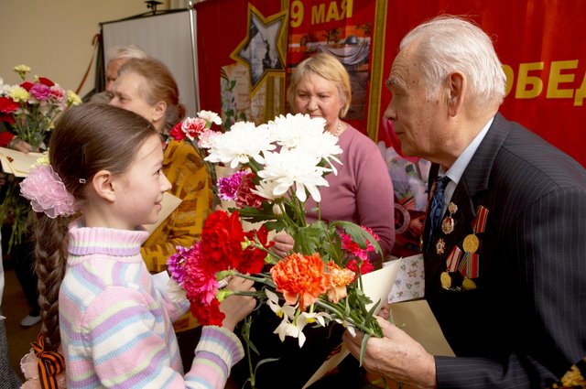
Гомель
2015

Банк данных адресов эффективного педагогического опыта в рамках празднования Года молодежи и 70-летия Великой Победы

№  п/п | Тема | Фамилия, имя,  отчество, должность автора / составителя | Аннотация | Направление работы | Для какой категории предназначена | Публикация | Полное название учреждения образования | Адрес учреждения образования | Телефон  (с кодом) | Е-mail, сайт
Гомельский район
 | Формирование гражданственности и патриотизма у учащихся на материалах историко-культурного  наследия малой родины | Евтушенко Ирина  Борисовна,  учитель истории | Представлен опыт работы  педагогического коллектива по формированию гражданственности и патриотизма  у учащихся на материалах историко-культурного наследия малой родины | Гражданско-патриотическое воспитание | Заместителей директоров по воспитательной работе, педагогических работников, выполняющих функции классного руководителя, педагогов-организаторов | Районная газета «Маяк»  Статьи:  «Это нужно живым»,  «Чтобы помнили» | Государственное учреждение образования  «Терюхская средняя школа» | 247003,  д.Терюха,  ул.Вологина, 27 | 8(0232)905254 | teruha_school@mail.by
Добрушский район
 | Воспитание духовно-нравственной личности в условиях регионального партнерства | Серпиков Виктор  Петрович,  педагог дополнительного образования | Обобщен опыт работы учреждения общего среднего образования по гражданско-патриотическому воспитанию в условиях регионального партнерства и международного сотрудничества | Гражданско-патриотическое воспитание | Заместителей директоров по воспитательной работе, педагогических работников, выполняющих функции классного руководителя, педагогов-организаторов, педагогов дополнительного образования | Серпиков, В.П. Захаваць сям’ю – падараваць дзецям шчасця / В.П.Серпиков//  Настаўніцкая газета. – 2014. – №151. | Государственное учреждение образования «Носовичская средняя школа» | 247073,  а/г Носовичи,  ул.Садовая, 37 | 8(02333)  73273 | NosovichiSc@  yandex.ru
 | Система гражданско-патриотического воспитания  в учреждении образования | Солнцева Людмила Викторовна,  заместитель директора по воспитательной работе | Представлена система работы педагогического коллектива учреждения образования по формированию у обучающихся  гражданских и патриотических качеств личности средствами музейной и краеведческой работы | Гражданско-патриотическое воспитание | Заместителей директоров по воспитательной работе, педагогических работников, выполняющих функции классного руководителя, педагогов-организаторов | нет | Государственное учреждение образования «Круговец-Калининский детский сад – средняя школа» | 247085,  а/г Круговец–Калинино,  ул.Ленина, 2 | 8(02333) 50611 | krugovec@  mail.gomel.by  www.krugovec.  school.by
Ельский район
 | Система работы по гражданско-патриотическому воспитанию учащихся | Яцухно Оксана  Николаевна,  заместитель директора по учебно-воспитательной работе | Представлены материалы из опыта работы по использованию эффективных форм и методов гражданско-патриотического воспитания | Гражданско-патриотическое воспитание | Педагогических работников, выполняющих функции классного руководителя, педагогов-организаторов | нет | Государственное учреждение образования «Движковская базовая школа Ельского района» | 247832,  д.Движки,  пер.Октябрьский, 5 | 8(02354) 40512 | dvizhkovskayabazovayashkola@  mail.ru
 | Гражданско-патриотическое воспитание в деятельности учреждения образования | Трошко Людмила Фадеевна,  заместитель директора по основной деятельности | Представлена система работы сельского учреждения образования по гражданско-патриотическому воспитанию обучающихся через деятельность общественных организаций, клуба «Краеведы», школьного музея | Гражданско-патриотическое воспитание, краеведение | Педагогических работников, выполняющих функции классного руководителя, педагогов-организаторов, педагогов дополнительного образования, руководителей музеев | нет | Государственное учреждение образования «Ремезовский ясли-сад – средняя школа Ельского района» | 247832,  а/г Ремезы,  ул.Анварова, 23 | 8(2354)  34159 | shcolaremesj23@mail.ru;  www.remeze.  schools.by
Житковичский район
 | Растим патриотов Беларуси | Педагогический коллектив | Представлен опыт работы по гражданско-патриотическому воспитанию в рамках реализации проекта «Растим патриотов Беларуси», посвященного 70-летию Великой Победы | Гражданско-патриотическое воспитание | Заместителей директоров по воспитательной работе, педагогических работников, выполняющих функции классного руководителя, педагогов-организаторов | нет | Государственное учреждение образования «Гимназия г.Житковичи  им. А.А.Лихоты» | 247954,  г.Житковичи,  ул.Солнечная, 7 | 8(02353) 21135 | gemnazia@  mail.ru
Жлобинский район
 | Деятельность виртуального музея «Память» как средство формирования гражданственности и патриотизма у учащихся | Прохорова Наталья  Яковлевна,  учитель математики | Предоставлены материалы по организации работы компьютерного клуба в учреждении образования. Раскрыта сущность использования ИКТ при создании виртуального музея «Память», посвященного 70-летию Великой Победы. Предлагаются методические разработки для проведения виртуальных экскурсий по музею | Гражданско-патриотическое воспитание | Заместителей директоров по воспитательной работе, педагогических работников, выполняющих функции классного руководителя | нет | Государственное учреждение образования «Гимназия №1 г.Жлобина» | 247210,  г.Жлобин, ул.Дзержинского, 25 | 8(02334) 31518 | zhlobingimnazia1@mai.ru;  www.mn1.by
Калинковичский район
 | Будущее Родины строить молодым | Цуба Снежана  Валерьевна,  заместитель директора  по воспитательной работе | Представлен опыт заместителя директора по воспитательной работе по организации и осуществлению проектной деятельности как одного из средств воспитания гражданственности и патриотизма | Гражданско-патриотическое воспитание | Педагогических работников, выполняющих функции классного руководителя, педагогов- организаторов, педагогов социальных | Цуба, С.В. Культура, учеба, спорт и труд всегда с гимназистом рядом идут / С.В. Цуба // Народная асвета. – 2014. – № 4. – С. 59-64 | Государственное учреждение образования «Гимназия  г.Калинковичи» | 247710, г.Калинковичи,  ул.Батова, 18 | 8(02345)  37756 | gimn2005@  tut.by;  www.gimn.  kalinkovichi.  schools.by
Кормянский район
 | Выхаванне нацыянальнай свядомасці і патрыятызму сродкамі прадмета | Чакалава Святлана Васільеўна,  настаўнік беларускай мовы і літаратуры | Прадстаўлены вопыт настаўніка беларускай мовы і літаратуры па арганізацыі выхавання нацыянальнай самасвядомасці, патрыятызму сродкамі вучэбнага прадмета | Грамадзянска-патрыятычнае выхаванне | Настаўнікаў беларускай мовы і літаратуры | няма | Дзяржаўная установа адукацыі  «Гімназія г.п.Карма» | 247173,  г.п.Карма,  вул.Паркавая, 1 | 8(02337)  20038 | sh1@korma-roo.gov.by
Мозырский район
 | Мероприятия гражданско-патриотической направленности  как фактор социализации и воспитания учащихся | Тимохина Светлана  Николаевна,  заместитель директора  по учебно-воспитательной работе,  Шоломицкая Зинаида Васильевна,  методист | Представлен опыт работы учреждения дополнительного образования детей и молодежи по гражданско-патриотическому воспитанию средствами экскурсионной, экспедиционной деятельности | Гражданско-патриотическое воспитание | Заместителей директоров по воспитательной работе, педагогов дополнительного образования, педагогов-организаторов, педагогических работников, выполняющих функции классного руководителя | нет | Государственное учреждение образования «Мозырский центр туризма и краеведения детей и молодежи» | 247760,  г.Мозырь,  ул.Пушкина, 36 | 8(0236) 324789 | MCTiK@tut.by; www.centrtur.  mozyrroo.by
 | Система работы по организации поисково-исследовательской деятельности учащихся | Гимбут Владимир  Викторович,  учитель истории и  обществоведения | Представлен педагогический опыт по организации поисково-исследовательской деятельности учащихся в условиях учреждения образования | Поисково-исследовательская деятельность | Учителей-предметников, педагогов-организаторов, руководителей музеев, педагогов дополнительного образования | Гимбут, В.В. Организация туристско-краеведческой работы в сельской школе (из опыта работы) / В.В.Гимбут // Актуальные проблемы физического воспитания, спорта и туризма: материалы III Междунар. науч.-практ. конф., г.Мозырь, 13-15 окт. 2010 г. / УО МГПУ им. И.П.Шамякина; редкол.: В.В. Валетов (пред.) [и др.]. – Мозырь, 2010. – С. 256-257 | Государственное учреждение образования «Средняя школа №16 г.Мозыря» | 247760,  г.Мозырь,  б-р.Юности, 113 | 8(0236) 339058 | school-16@tut.by
 | Волонтерское движение как форма гражданско-патриотического воспитания учащихся | Кирюшкина Елена Васильевна,  педагог-организатор | Представлен опыт работы учреждения образования по осуществлению волонтерской деятельности как одной из форм гражданско-патриотического воспитания обучающихся | Гражданско-патриотическое воспитание | Заместителей директоров по воспитательной работе, педагогов дополнительного образования, педагогов-организаторов, педагогических работников, выполняющих функции классного руководителя | нет | Государственное учреждение образования «Средняя школа №14 г.Мозыря» | 247760,  г.Мозырь, ул.Ульяновская, 25 | 8(0236) 353439 | mozur-school14@  yandex.ru

Речицкий район
 | Проект «Перекрестки исторической памяти» как средство воспитания гражданственности и патриотизма | Чадович Марина Александровна, заместитель директора по учебной работе, Капба Оксана Викторовна,  педагог-психолог | Представлен опыт работы учреждения образования по формированию духовно-нравственных основ личности через приобщение к историческому и православному наследию белорусского народа | Гражданско-патриотическое воспитание | Педагогических работников, выполняющих функции классного руководителя, педагогов-организаторов | нет | Государственное учреждение образования «Средняя школа №9 г.Речицы» | 247500,  г.Речица,  ул.Куйбышева, 5А | 8(02340)  22880 | Rechitsa_shkola9@tut.by
 | Новый взгляд на проблемы социализации современного подростка в условиях дополнительного образования | Савкина Марина Владимировна, методист,  Колоцей Наталья Эдуардовна, заведующий отделом по основной деятельности | Представлен опыт работы учреждения дополнительного образования по организации и осуществлению проектной деятельности как одного из средств социализации подростков и молодежи | Cоциально-педагогическая работа | Заместителям директоров по воспитательной работе, педагогам социальным, педагогам дополнительного образования | нет | Государственное учреждение образования «Речицкий центр творчества детей и молодежи» | 247500,  г.Речица,  ул.Советская, 99 | 8(02340)  26470 | rechitsa_tsdt@  mail.ru;  www.cdt-rechitsa.guo.by
 | Личностный подход как фактор совершенствования гражданско-патриотического воспитания учащихся | Антонова Инна Николаевна,  учитель истории и обществоведения | Представлены материалы по гражданско-патриотическому воспитанию учащихся с нарушением слуха через использование личностно-ориетнированного подхода на уроках истории и во внеурочное время | Гражданско-патриотическое воспитание | Педагогов, воспитателей, педагогических работников, выполняющих функции классного руководителя учреждений общего среднего и специального образования, работающих с детьми с нарушением слуха | нет | Государственное учреждение образования «Речицкая специальная общеобразовательная школа-интернат для детей с нарушением слуха» | 247500,  г.Речица,  ул.Сыдько, 122 | 8(02340) 23260 | sh-i-sluh@tut.by
Рогачевский район
 | Клубная деятельность в системе гражданско-  патриотического воспитания учащихся | Ахремчик Петр Петрович,  педагог дополнительного образования | Представлен опыт работы педагога дополнительного образования по гражданско-патриотическому воспитанию учащихся через организацию клубной деятельности | Гражданско-патриотическое воспитание | Заместителей директоров по воспитательной работе,  педагогов дополнительного образования | нет | Государственное учреждение образования  «Довская средняя школа» | 247261,  а/г Довск,  ул.Советская, 12 | 8(02339)  77278 | dovskgimnazium@mail.by;  http://dovsk.rogachevoo.gov.by
 | Эффективные формы взаимодействия педагогов и родителей по гражданско-патриотическому воспитанию учащихся | Звягова Ирина Николаевна,  учитель начальных классов | Представлен опыт работы и раскрыты особенности по гражданско- патриотическому воспитанию на 1 ступени общего среднего образования. | Гражданско-патриотическое воспитание | Заместителей директоров по воспитательной работе, педагогических работников, выполняющих функции классного руководителя, педагогов-организаторов | нет | Государственное учреждение образования «Средняя школа №3 г.Рогачёва» | 247671,  г.Рогачёв,  ул.Кирова, 30 | 8(02339)  25410 | schcol3@mail.ru
 | Метод творческого проекта как средство гражданско-патриотического воспитания учащихся в учреждении дополнительного образования детей и молодёжи | Макаренко Светлана Викторовна,  методист | Представлен опыт организации и методического сопровождения деятельности по реализации творческих проектов, способствующих воспитанию гражданственности и патриотизма при реализации образовательных программ дополнительного образования детей и молодежи | Гражданско-патриотическое воспитание | Методистов, педагогов учреждений дополнительного образования | нет | Государственное учреждение образования «Рогачёвский районный центр творчества детей и молодёжи» | 247673,  г.Рогачёв,  ул.Горбатова, 5а | 8(02339) 41314 | cvr.rogashev@mail.ru
Чечерский район
 | Организация гражданско-патриотического воспитания в учреждении образования | Рудобелец Ирина Александровна,  учитель немецкого языка | Представлен опыт практической деятельности по гражданско-патриотическому воспитанию учащихся в учреждении образования | Гражданско-патриотическое воспитание | Заместителей директоров по воспитательной работе, педагогических работников, выполняющих функции классного руководителя, педагогов-организаторов | нет | Государственное учреждение образования «Ровковичский ясли-сад – средняя школа Чечерского района» | 247152,  д.Ровковичи,  ул.Суворова, 8 | 8(02332)  92084 | rovkovichi-school@mail.  gomel.by;  www.rovkovihi.  schools.by
г. Гомель
 | Основные направления работы по духовно-нравственному воспитанию учащихся гимназии | Кондратьева Анастасия Викторовна, заместитель директора по воспитательной работе | Представлен опыт работы по духовно-нравственному воспитанию учащихся гимназии через взаимодействие с носителями православной культуры | Духовно-нравственное воспитание | Заместителей директоров по воспитательной работе, педагогических работников, выполняющих функции классного руководителя, педагогов-организаторов | нет | Государственное учреждение образования «Гимназия №58 г.Гомеля  им. Ф.П.Гааза» | 246046,  г.Гомель,  ул.70 лет БССР, 27 | 8(0232)  435002, 435012 | haas58@mail.ru
 | Гражданско-патриотическое воспитание в системе работы лицейских военно-патриотических классов | Комаревич Анатолий Николаевич,  учитель ОБЖ | Представлен практический опыт по воспитанию гражданственности и патриотизма в системе работы лицейских военно-патриотических классов | Гражданско-патриотическое воспитание | Заместителей директоров по воспитательной работе, педагогических работников, выполняющих функции классного руководителя, педагогов | нет | Государственное учреждение образования «Средняя школа №15 г.Гомеля» | 246013,  г.Гомель,  ул.Жемчужная, 3 | 8(0232)  377636 | gomel_school@mail.ru
 | Воспитание гражданственности и патриотизма у учащихся средствами музейной педагогики | Григорьева Елена Николаевна,  учитель истории,  Ремизова Ирина Витальевна,  учитель белорусского языка и литературы | Представлена система работы учреждения образования по организации гражданско-патриотического воспитания учащихся средствами школьного музея боевой и трудовой славы | Гражданско-патриотическое воспитание | Педагогических работников, выполняющих функции классного руководителя, руководителей школьных музеев, педагогов-организаторов | нет | Государственное учреждение образования «Средняя школа №44  им. Н.А.Лебедева г.Гомеля» | 246032,  г.Гомель,  ул.Юбилейная, 4а | 8(0232)573134 | sc44@tut.by;  irina.remizova@  tut.by
 | Олимпиада по истории Великой Отечественной войны как одна из форм гражданско-патриотического воспитания подростков | Макушкин Олег Васильевич, заместитель директора по воспитательной работе | Представлен опыт учреждения образова-ния по проведению открытой олимпиады по истории Великой Отечественной войны как одной из форм гражданско-патриотического воспитания подростков | Гражданско-патриотическое воспитание | Заместителей директоров по воспитательной работе, учителей истории, педагогических работников, выполняющих функции классного руководителя VIII-XI классов | нет | Государственное учреждение образования «Гимназия №51 г.Гомеля» | 246012,  г.Гомель,  ул.Лазурная, 8 | 8(0232)  461916 | gimnazia-51@tut.by;  www.school-51.iptv.by
 | Краязнаўства як сродак павышэння эфектыўнасці адукацыйнага працэсу | Зелянкоўская Ірына Сяргееўна,  настаўнік беларускай мовы і літаратуры | Прадстаўлены вопыт настаўніка беларускай мовы і літаратуры па павышэнню эфектыўнасці працэсу навучання беларускай мове і літаратуры і выхавання павагі да Айчыны праз краязнаўчую дзейнасць | Грамадзянска-патрыятычнае выхавання, краязнаўства | Настаўнікаў беларускай мовы і літаратуры | няма | Дзяржаўная установа адукацыі  «Гімназія №71 г.Гомеля» | 246036,  г.Гомель,  вул.З.Касмадзям’янскай, 4 | 8(0232)  488131 | gomelgymnasium71@mail.ru

Управление образования Гомельского облисполкома
Государственное учреждение образования
«Гомельский областной институт развития образования»

Аннотированный перечень
материалов, представленных на XVI республиканскую выставку
научно-методической литературы, педагогического опыта и творчества учащейся молодежи в рамках празднования Года молодежи и 70-летия Великой Победы

